PETEK, 2. 4. 2020

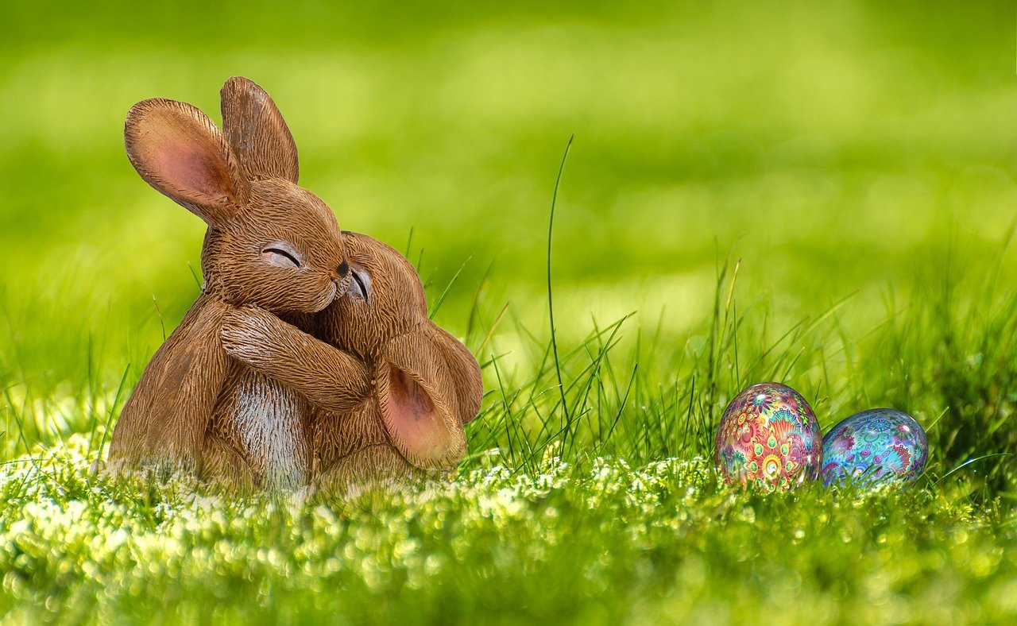

TEHNIŠKI DAN – POZDRAV POMLADI IN VELIKONOČNIM PRAZNIKOM

Velika noč je največji krščanski praznik. Kristjani na ta dan praznujejo vstajenje Jezusa Kristusa. Na veliko noč tradicionalno barvamo pirhe, jemo velikonočni zajtrk s šunko, hrenom, kruhom …
Ali veš, da nekateri narodi novo leto praznujejo 21. marca? Le zakaj?
Takrat je spomladansko enakonočje in začetek pomladi. Ljudje so slavili in častili pomlad kot boginjo plodnosti, ki jim je dala veliko pridelkov, da so lahko preživeli. Ponekod so to boginjo imenovali Eastra, Ostara, pri naših prednikih Slovanih je imela ime Vesna.
In kaj ima z veliko nočjo zajec, če jajca znese kokoš?
Legenda pravi, da je boginja Eastra med sprehodom v gozdu našla ptico z zlomljenimi krili. Ker je vedela, da je ne more pozdraviti, jo je, da bi ostala hitra, spremenila v zajčka. Ker pa ji čarovnija ni popolnoma uspela, je ta zajček še naprej nosil jajčka. Enega je okrasil in ji ga podaril v znak hvaležnosti. Ona je bila tega daru tako vesela, da je želela, da se to prenese po svetu, v katerem bodo okrašena jajčka razveseljevala ljudi.
Verjamemo, da ima vsak od vas svojo tradicijo praznovanja tega praznika. Vabimo vas, da da si z ustvarjanjem popestrite in polepšate pričakovanje velike noči. Na spodnji povezavi najdete zanimive ideje za ustvarjanje v tem času. Izberite si dva izdelka in ju naredite.
https://www.youtube.com/watch?v=y4rsKGlPXYM
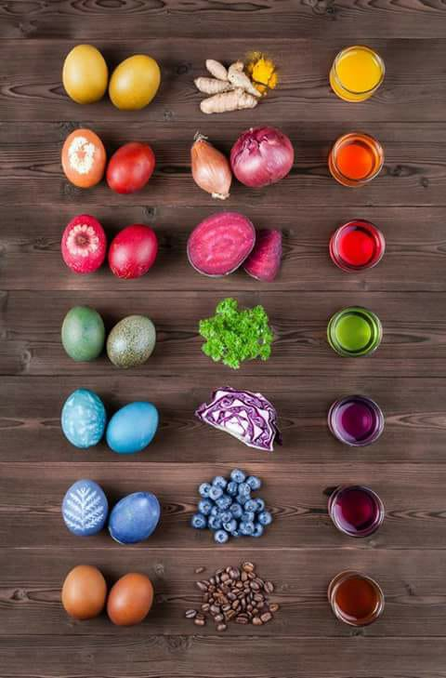
Ker pa učitelji vemo, da imate sami ogromno dobrih idej in trikov v rokavih, si lahko en izdelek izberete po lastni želji/ideji in ga ustvarite, kot si sami želite. Kot dejavnost velja tudi barvanje pirhov. Mogoče lahko poskusite kaj novega in jih pobarvate z naravnimi barvami. Nekaj predlogov je na sliki spodaj.

Izdelke lahko fotografirate in pošljete učiteljem na e-naslov ali pa jih pokažete na naslednji video uri.

Veliko veselih trenutkov ob prazničnem ustvarjanju vam želimo!

Učitelji iz Planine

